微算機系統實習

實驗壹

組別：17

班級、姓名及學號：

資工二 劉濬夤 109590048

資工二 歐銘耘 109590037

資工二 呂育瑋 109590004

日期：2022/03/04

1. 實驗內容：

使用SSH連線機台、撰寫makefile

以及學習使用跨平台編譯開發嵌入式系統程式

1. 實驗過程：

與機台進行連線：

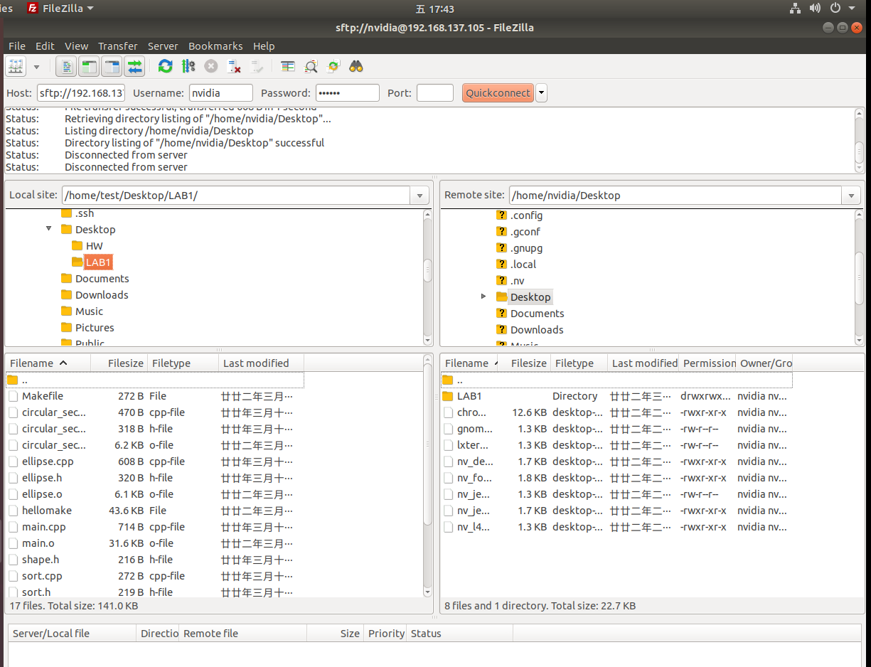

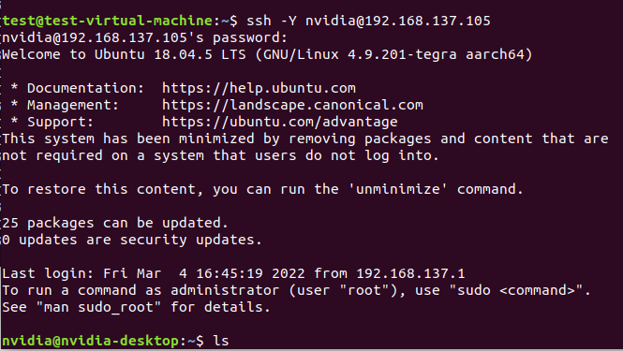

將程式在TX2機台編譯並執行

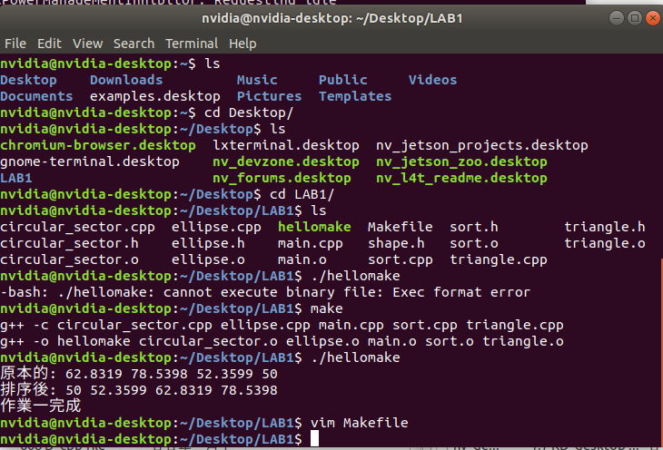

Makefile檔案內容：

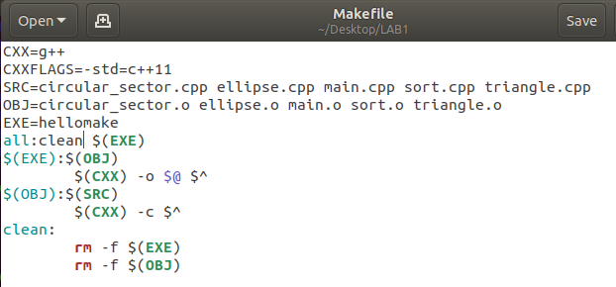

1. 組員貢獻度：

劉濬夤：33.3%

歐銘耘：33.3%

呂育瑋：33.3%

1. 報告心得：

劉濬夤：

這次的實驗的主軸還是在makefile的編寫上，除了再度複習 Linux系統的 使用方法，也對makefile的語法有了更進一步的認識。只是這次跟以往不同的是在編寫完makefile以後，最後還使用了SSH連線將程式移動到了TX2開發板上執行。雖然我目前對TX2的功能還不了解，但是我也開始期待未來不知道能不能透過TX2這個開發板能夠實現一些具體的東西。

歐銘耘：

關於我對於這次實驗的看法，這是甚麼酷酷的板子，為甚麼他需要接網路，為甚麼需要虛擬機，這次實驗所做的東西跟上學期完全不一樣所以讓我在剛開始時有些不知所措，但有經過一些討論後以及查詢，總算有成功做出來，雖然中間有發生許多的問題以及疑問，至少結果是有成功的，但我開始對於之後的實驗覺得要先做好心理準備了

呂育瑋：

這次實驗我參與了Makefile編寫，這次並非我第一次接觸Makefile這類轉化文件形式的工具，因此在閱讀參考文獻時不會感到陌生，透過這次實驗加深Makefile語法以及檔案之間的協調，並且活用variable減少重複、繁雜的指令，使指令簡易化，但對於TX2還是有些不熟練，希望能夠學習更多有趣的實驗，吸收更多新穎知識。